Veddum Lokalarkiv
Veddum Hovedgade 42, Veddum
9560 Hadsund
Åbningstider:
Mandage i lige uger kl. 19.00 – 21.00
Mandage i ulige uger kl. 15.00 - 17.00
Lukket i skoleferierne
Formand: Ulla Otte tlf. 98 58 53 77
E-mail: lok.veddum@gmail.com

Visborg Lokalarkiv
Kjellerupsgade 66, 9560 Hadsund
For tiden: Kun telefonisk henvendelse
Tlf. 98 57 24 54 og 53 28 28 70
E-mail: mona.visborg@gmail.com
Visborg Sogn

Øster Hurup Lokalarkiv
Havnen 2, Øster Hurup
9560 Hadsund
Post: Bekkasinvej 10, 9560 Hadsund
Åben onsdage kl. 14.00 – 16.30
og efter aftale
Tlf. 98 58 84 69.
soel@outlook.dk
Øster Hurup Sogn

LMK hjemmeside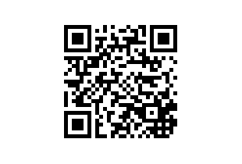
Lokalhistorisk Arkiv
i Hobro
Vestergade 23
9500 Hobro

Tlf. 99 82 41 70
E-mail: historiskmuseum@aalborg.dk

Ledelsen i LMK

Formand
Bernt Bech Andersen
Søvænget 13, Hvornum
9500 Hobro

Tlf. 98 54 64 70

Næstformand
Eigil Simonsen
Søkærvej 8, Sdr. Onsild
9500 Hobro
Tlf. 98 54 43 86

Kasserer
Erling Rungø
Jernbanegade 64
9560 Hadsund
Tlf. 28 50 47 91

Sekretær
Mona Andersen
Havnøvej 3, Visborg
9560 Hadsund
Tlf. 98 57 24 54 og 53 28 28 70

OB 2015
2015•2016

LOKAL
ARKIVER
i
MARIAGERFJORD KOMMUNE

- et besøg værd

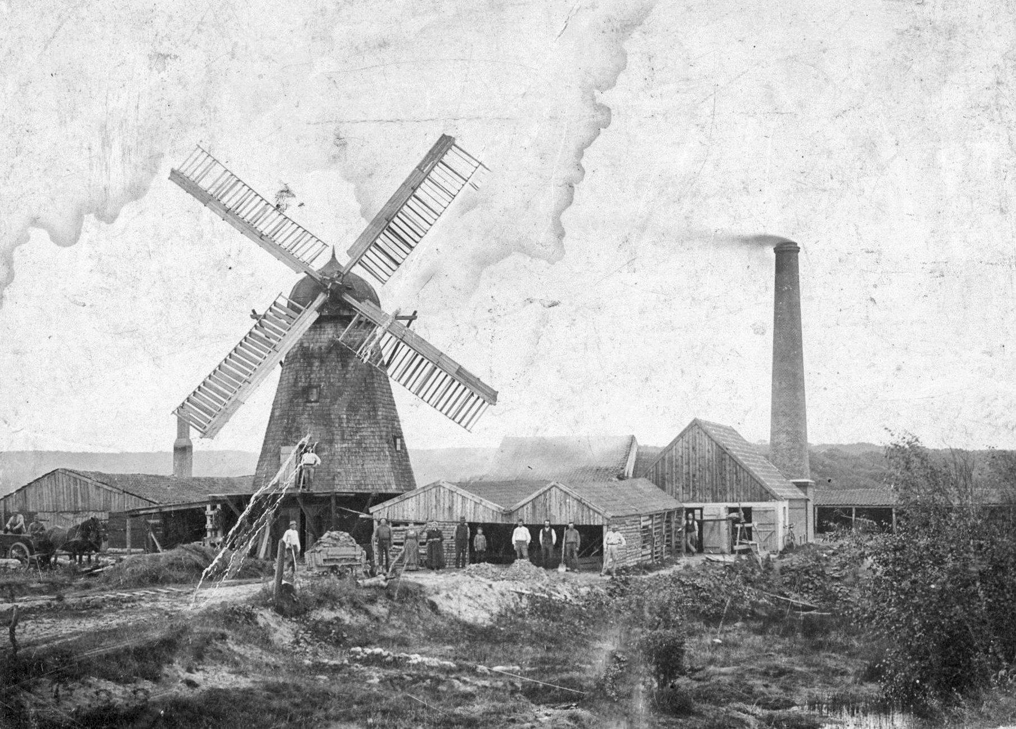

Hvornum Teglværk
1905

